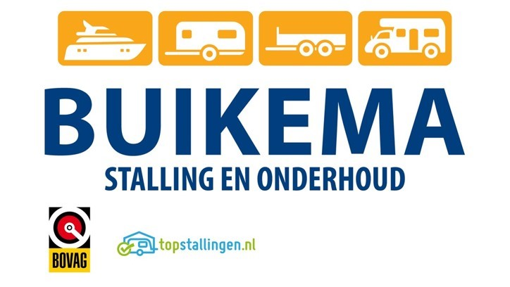

CORONA-UPDATE
Maatregelen bij Buikema Stalling en Onderhoud

Zowel de werkplaats als de stalling van Buikema Stalling en Onderhoud zijn open. Wij houden de ontwikkelingen rond het coronavirus nauwlettend in de gaten en volgen de richtlijnen van het RIVM en de GGD. De gezondheid van onze bezoekers en onze medewerkers staat vanzelfsprekend op de eerste plaats. We willen aan iedereen het vriendelijke verzoek doen de voorschriften van het RIVM in acht te nemen.

Buikema Stalling en Onderhoud heeft zelf de volgende maatregelen getroffen:
- Wij verzoeken u indien mogelijk uw caravan of kampeerauto alleen te brengen en te halen op afspraak en niet tijdens de werkzaamheden te wachten binnen ons pand.
- Onze medewerkers zijn extra bewust van hygiëne binnen en buiten uw caravan en kampeerauto. Na elk contact met uw caravan of kampeerauto wassen zij hun handen.
- Hoest u of bent u verkouden? Dan verzoeken wij u om uw afspraak te verzetten.
- Om fysiek contact te vermijden willen wij u vragen te betalen met uw pinpas. Als dit niet mogelijk is, wordt het contact bij een contante betaling tot het minimum beperkt.
- U bent van harte welkom in ons bedrijf, maar onze medewerkers zullen u geen hand geven en zullen afstand van 1,5 meter bewaren.

Het Team van Buikema Stalling en Onderhoud

